概 述

2007年1月，全国平均气温为－4.5℃，比常年同期偏高1.4℃；全国平均降水量为11.1毫米，较常年同期（12.1毫米）偏少。月内，我国长江中下游地区出现大范围雨雪天气，湖北、安徽遭受雪灾；我国东部地区出现大雾天气,部分地区交通受到影响；云南西南部干旱缓和，华北、辽宁、广西、西藏干旱发展；26-27日北方地区出现今年第一次沙尘天气；长江以南地区多阴雨天气。

一 基本气候概况与特点

1. 全国大部地区月降水量偏少或接近常年同期
1月份，全国平均降水量为11.1毫米，较常年同期（12.1毫米）偏少。月降水量，长江中下游及其以南地区降水量一般在10毫米以上，其中江南、华南及贵州东部降水量有30-50毫米，浙江、江西、安徽南部、湖北南部、湖南等地降水量达到50-90毫米。其余大部地区降水稀少或无降水（图1）。
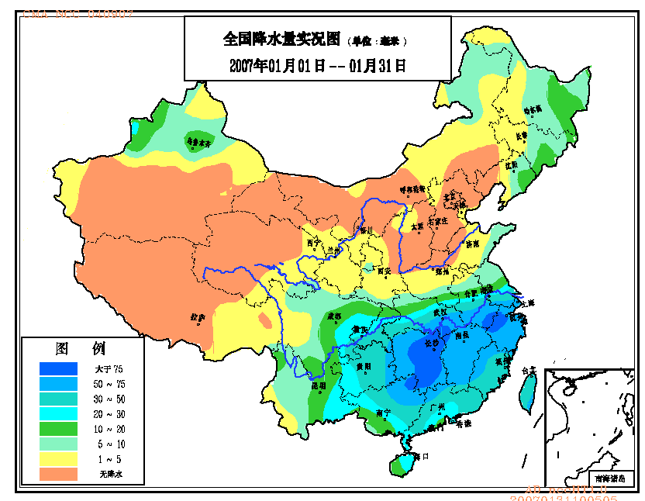
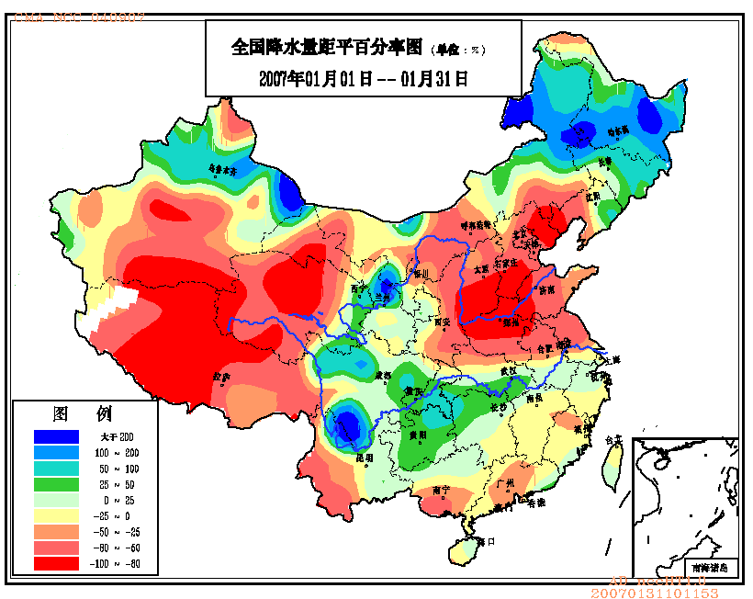
与常年同期相比，除东北大部及内蒙古东部、新疆北部、四川、重庆、贵州、湖南北部等地偏多3-5成外，全国大部地区接近常年或偏少，其中华北、黄淮、江淮及云南西南部、西藏、新疆南部、青海等地偏少3-5成，河北、河南、山西、青海、西藏等地的部分地区偏少8成以上（图2）。
图1 2007年1月全国降水量实况（毫米） 图2 2007年1月全国降水量距平百分率（%）

2. 全国大部地区月平均气温接近常年同期或偏高
1月份，东北、华北及西藏大部、新疆北部、内蒙古中东部、山东东部、江苏等地偏高1℃以上，其中东北大部、西藏、内蒙古东部等地偏高2-6℃，贵州、广西西部等地偏低1-2℃，全国其余大部地区气温接近常年同期（图3）。1月上旬，西藏旬平均气温为1951年以来历史同期最高值、黑龙江为次高值；下旬，黑龙江旬平均气温为1951年以来最高，宁夏、吉林、山西为次高值；月平均气温黑龙江、吉林为1951年以来历史同期最高值，西藏月平均气温为1954年以来历史同期次高值（表1）。

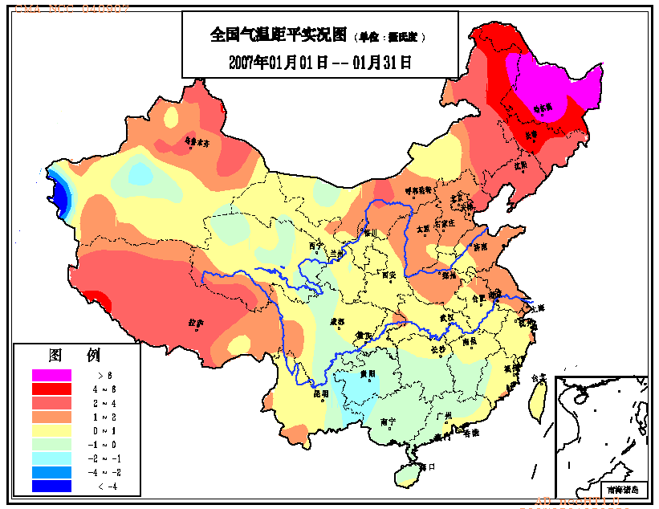
图3 2007年1月全国气温距平分布图（℃）

表1 2007年1月全国各省（市、区）旬、月降水量和平均气温极值情况表
降水量 | 最大值 | 次大值 | 最小值 | 次小值
1月上旬
1月中旬
1月下旬 | 黑龙江
1月
平均气温 | 最高值 | 次高值 | 最低值 | 次低值
1月上旬 | 西藏 | 黑龙江
1月中旬
1月下旬 | 黑龙江 | 宁夏、吉林、山西
1月 | 黑龙江、吉林 | 西藏、
注：全国平均气温及降水量采用省（市、区）面积加权平均方法计算。

3. 全国大部地区月日照时数接近常年同期
月日照时数，西北地区大部、西南地区西部以及内蒙古中西部等地普遍在200小时以上；西南地区东北部及湖南、江西、广西等地在100小时以下，其中重庆南部、贵州中部等地不足50小时；全国其余大部地区有100-200小时。与常年同期相比，除云南东北部偏少50小时以上、西藏西部和新疆南部的部分地区偏多50小时以上外，全国大部地区月日照时数接近常年（图4）。
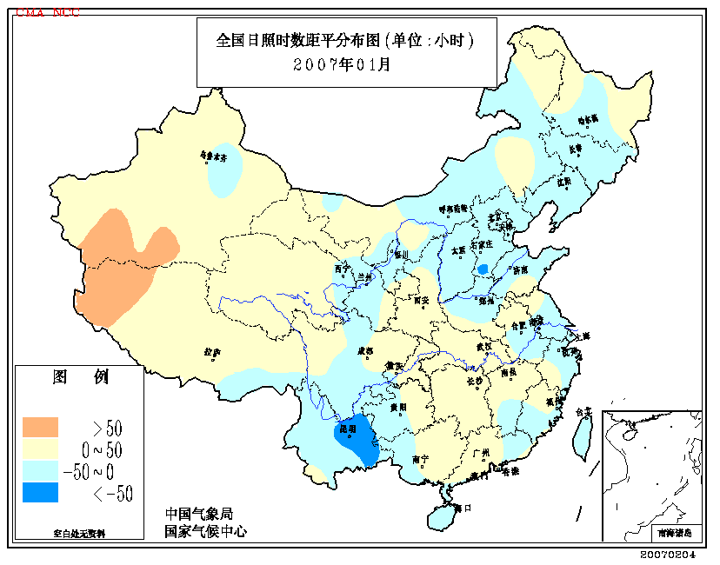
图4 2007年1月全国日照时数距平分布图（小时）

二 主要气候事件及影响

1．长江中下游地区出现大范围雨雪天气
受地面冷空气和西南暖湿气流的共同影响，1月15-17日长江中下游出现大范围雨雪天气，湖南中北部、湖北东南部、安徽沿江一带出现了大到暴雪，局部达到大暴雪强度（图5，图6）。
安徽省安庆、池州、铜陵雪量较大，最大积雪厚度15厘米。此次雪灾造成安徽113.1万人受灾，因灾受伤2人，转移安置4910人；农作物受灾面积3.8万公顷，绝收113公顷；倒塌房屋1678间，损坏房屋3481间；因灾直接经济损失1.3亿元，其中农业经济损失9046万元。
湖北省南部地区遭受雪灾。造成黄冈、咸宁、武汉、潜江、黄石、荆州等17县(市、区)的97.5万人受灾，因灾受伤14人，其中重伤2人，紧急转移安置灾民2760人；农作物受灾10.7万公顷；因灾倒塌房屋1349间，损坏房屋3947间；直接经济损失7682万元，其中农业经济损失6149万元。
此外，1月5日，内蒙古地区的锡林郭勒市西部、乌兰察布市的中旗、包头市北部地区出现了中到强度的吹雪，瞬间最大风速为18-25米/秒，能见度为200-800米。

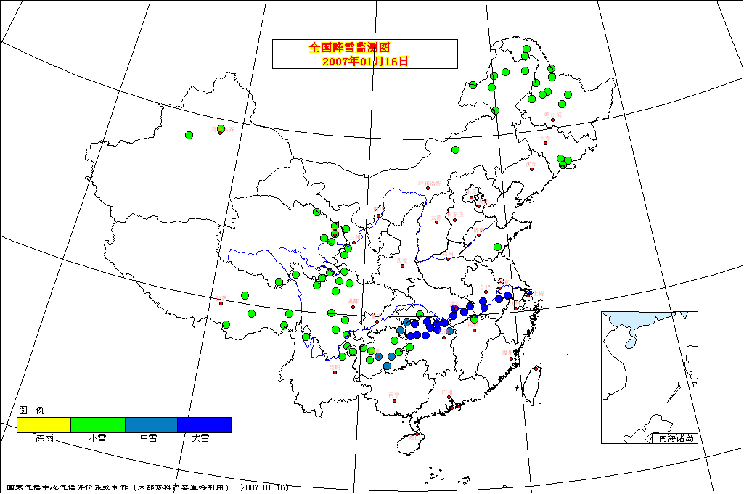
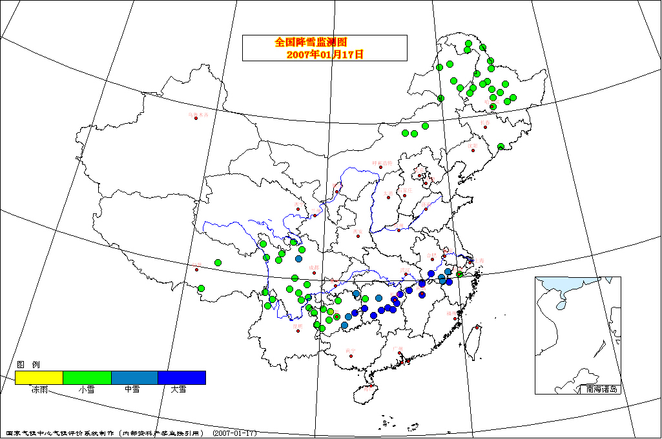
图5 2007年1月16日全国降雪监测图 图6 2007年1月17日全国降雪监测图

2．我国东部地区出现大雾天气,部分地区交通受到影响
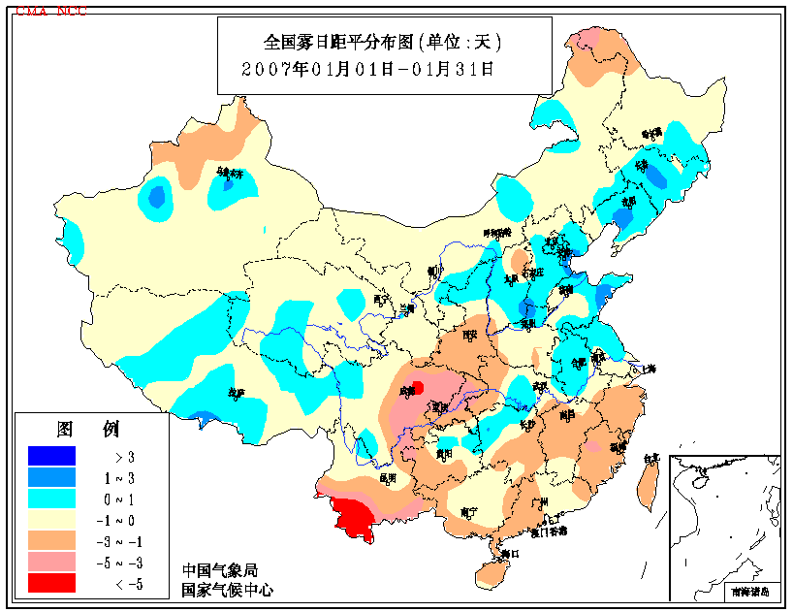
2007年1月，我国东部地区及新疆北部出现大雾天气，其中四川东部、重庆、湖南北部、江西北部、安徽南部、浙江、福建、云南南部等地雾日达4-12天（图7）。与常年同期相比，华北及山东东部、江苏、安徽、辽宁、吉林等地雾日偏多，四川东部、云南南部、江西、浙江、福建等地偏少（图8）。
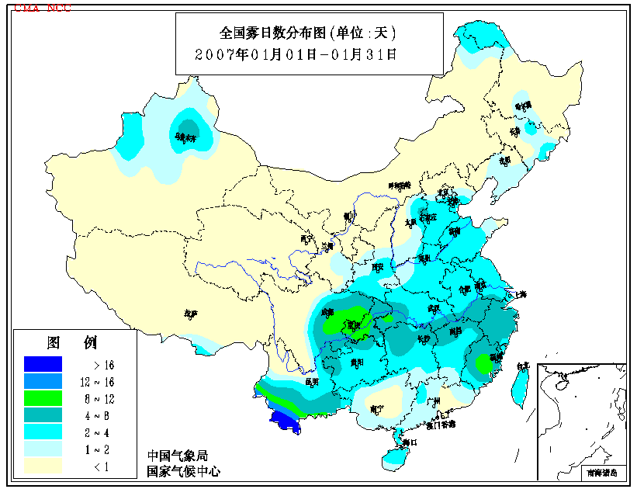
图7 2007年1月全国雾日数分布图（天） 图8 2007年1月全国雾日距平图（天）

3．云南西南部干旱缓和，华北、黄淮及辽宁、西藏、广西干旱发展
月内，除长江流域及其以南地区出现明显降水外，其它大部地区降水不足10毫米或无降水。华北、黄淮及辽宁西部、云南西部、西藏、陕西等地降水量偏少3-8成，部分地区偏少8成以上。加之气温比常年同期偏高1-6℃，造成华北、黄淮及辽宁、西藏、广西、陕西的部分地区干旱发展（图9）。1月中旬山东全省受旱面积53.3万公顷。广西南部有20个县(市)发生不同程度的干旱, 其中中旱7个,重旱1个。陕西关中地区降水稀少，气温偏高。渭南、铜川、西安、咸阳市农作物受旱36.2万公顷；铜川、咸阳、渭南市因旱灾有30.22万农村人口、65万头大家畜饮水发生困难。
1月27－30日，我国西南地区有一次小雨过程，降水量有5～10毫米，此次降水使云南西南部干旱缓和。
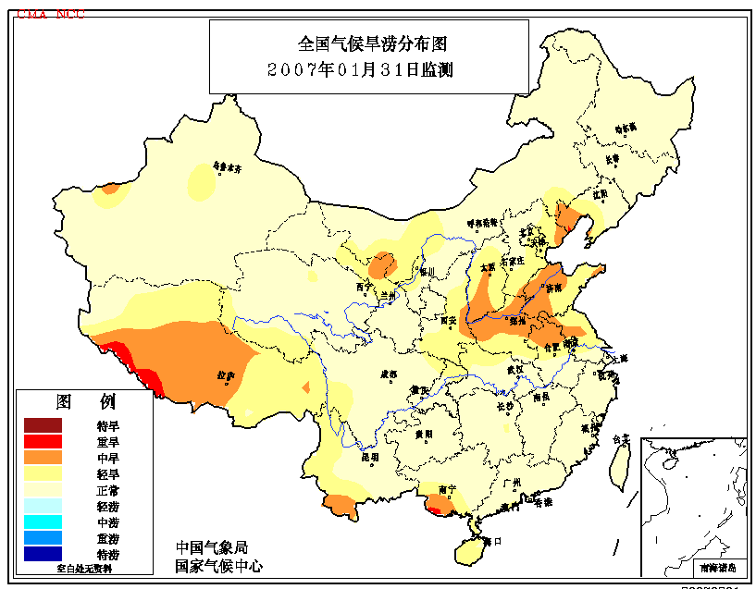
图9 2007年1月31日全国气候旱涝监测图

4、北方地区出现今年第一次沙尘天气
1月26日，受冷锋云系后部西北大风影响，宁夏中北部、内蒙古中西部、甘肃中东部地区、山西西部局部地区出现了沙尘天气，部分地区出现了沙尘暴。内蒙古的巴音毛道、吉兰太能见度一度低于300米。据卫星监测，这次沙尘覆盖面积约为4500平方公里。
2000-2006年，我国首次沙尘天气过程平均出现在1月29日。与近几年首次沙尘天气发生时间相比，2007年出现时间基本接近常年。
5、长江以南地区多阴雨天气
1月，江南、华南、西南东部等地阴雨日数一般在8天以上，其中重庆、贵州、湖南、广西中北部、江西、浙江、福建北部阴雨日数达到12-16天。与常年同期相比，四川、贵州西部、云南东部、新疆北部等地偏多5-7天（图10）。由于阴雨（雪）天气过程持续时间较长，降水量偏多，日照不足，造成部分地区土壤水分接近饱和，农田过湿，不利于冬小麦、油菜等作物生长和根系发育。

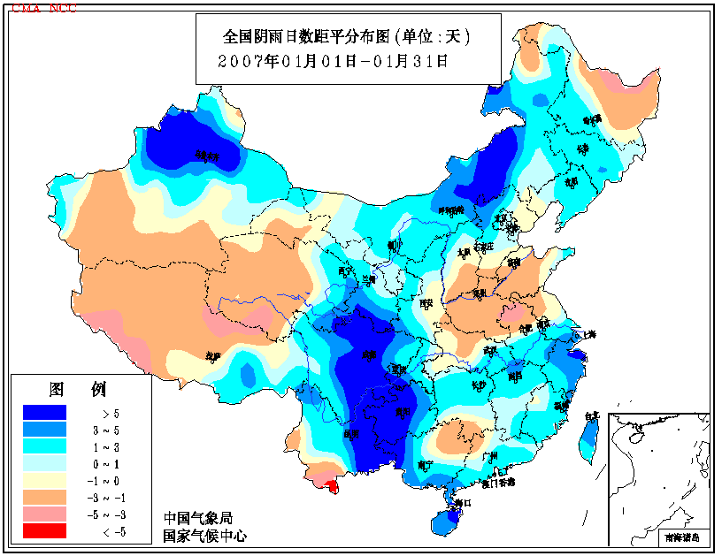

图10 2007年1月全国阴雨日数距平分布图（天）

三 气候专题影响评价

- 气候对农业影响
1月我国北方大部地区降水稀少或基本无降水，月平均气温比常年同期偏高，致使华北、黄淮、江淮北部等地土壤墒情偏差，干旱露头并发展。华北、黄淮等地冬小麦目前处于越冬期，干旱对冬小麦生长不利，但气温偏高对冬小麦安全越冬，免受冻害非常有利。
我国长江流域及西南地区东部出现多日连阴雨天气，降水量一般有10-60毫米，江南西部、华南西部、西南地区东部月平均气温偏低1℃左右，部分地区土壤水分接近饱和，农田过湿。长江流域冬小麦处于分蘖期，四川部分地区的冬小麦处于拔节期，长江流域的油菜处于第五真叶至现蕾期，四川东部油菜处于抽薹期，月内出现的连阴雨天气对冬小麦和油菜的生长发育不利。5-17日长江中下游出现大范围雨雪天气，积雪深度达5～23厘米，对设施农业造成影响，但降雪对抑制病虫害越冬有利。另外，本月27日广西有22个市（县）出现霜冻天气、4个市（县）出现冰冻天气。28日有29个市（县）出现霜冻天气、3个市（县）出现冰冻天气，对果树和蔬菜的生长产生不利影响。
新疆月平均气温偏高或接近常年同期，北部稳定积雪有10-27厘米，利于冬小麦安全越冬。

2. 气候对植被影响
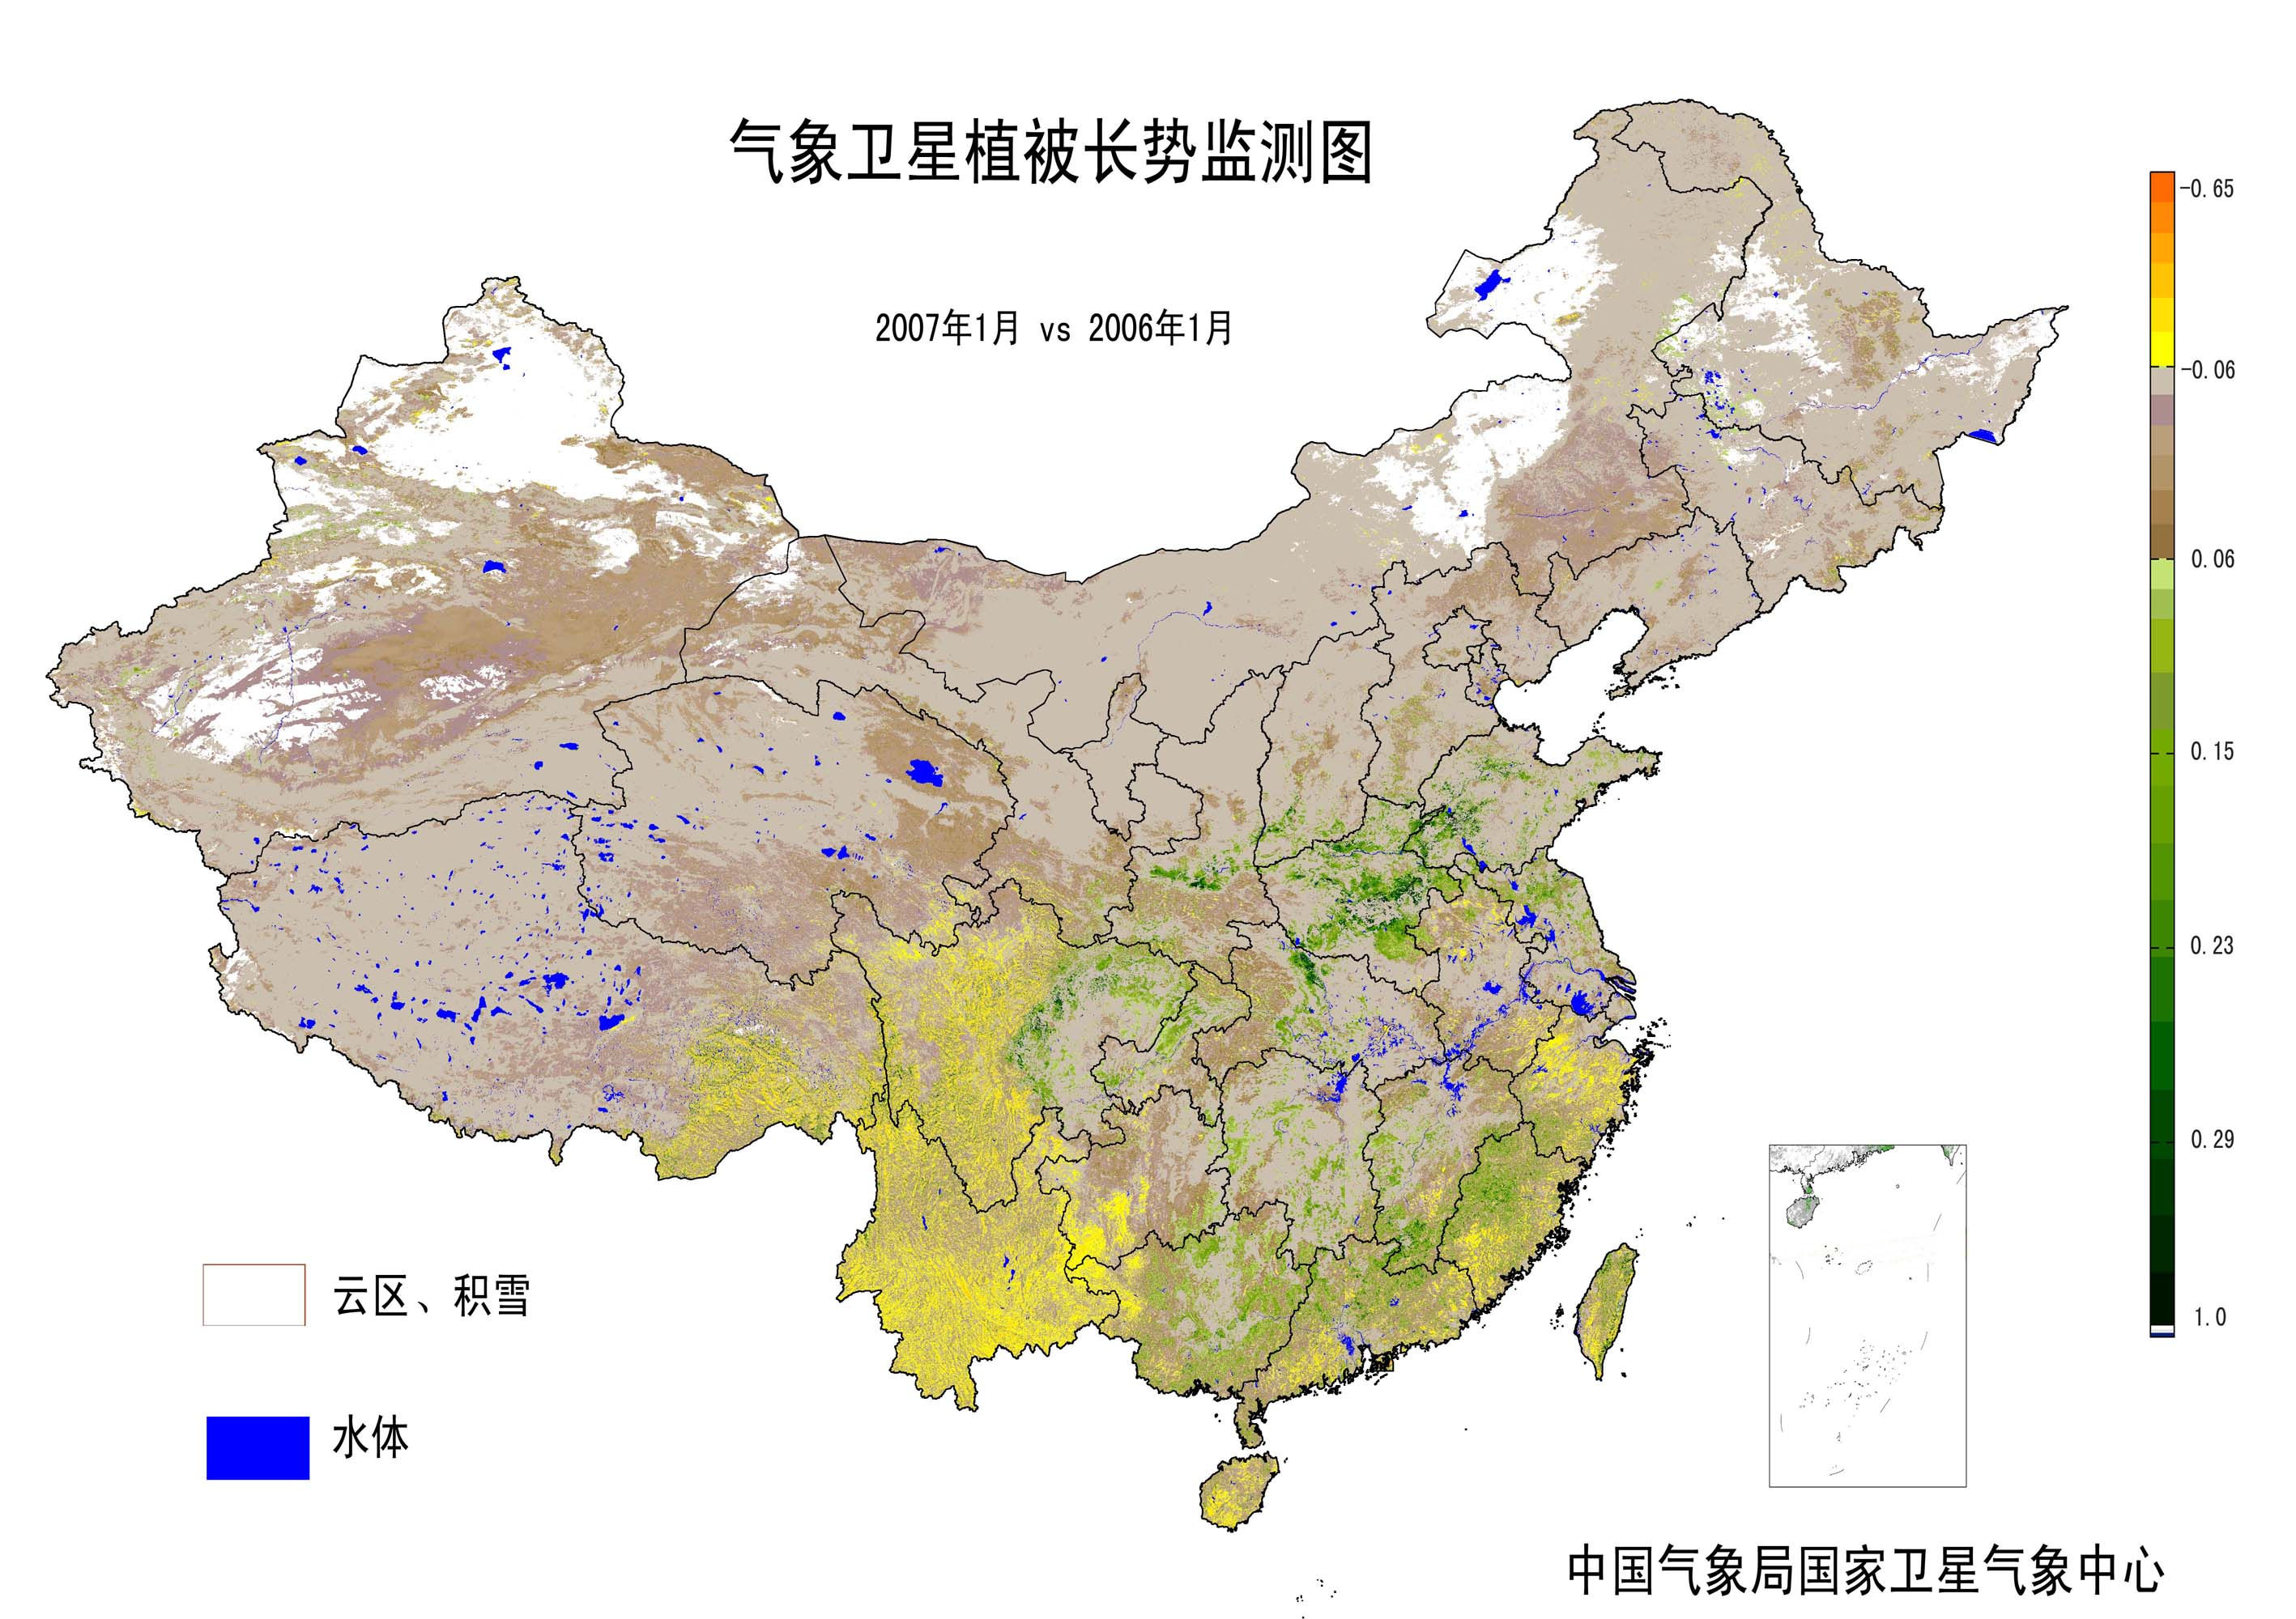
极轨气象卫星监测显示：2007年1月，四川西部、西藏东部、云南、福建、广东南部、海南等地植被长势较去年同期差；黄淮、江淮、江汉、江南中西部、华南北部等地植被长势比去年同期好。我国北方大部和西部地区基本无植被生长（图11）。

图11 2007年1月与2006年1月气象卫星植被长势监测对比

3. 气候对水资源影响
1月，山东大部月降水量不足10毫米或无降水，比常年同期偏少3-8成，中旬山东全省地表蓄水总量为80亿立方米，较去年同期偏少近30亿立方米，水资源供需矛盾十分突出。
由于宁夏大部地区气温较高，青铜峡库区河段开河。2月1日，黄河宁夏段青铜峡库区已开河21公里。
1月8日，山东黄河聊城以下河段约400公里河道普遍淌凌，淌凌密度自上而下不断增大，最大密度达60%，黄河入海口以上护林控导附近18公里河段形成了封河，并呈继续上排延长趋势，黄河下游防凌已进入了非常时期。

4. 气候对人体健康影响
1月，全国大部分地区寒冷日数较常年同期偏少或接近常年同期，其中，东北大部、内蒙古东部和中部的局部、西藏中部、青海中部等地偏少3～7天，局部地区偏少7天以上（图12）。
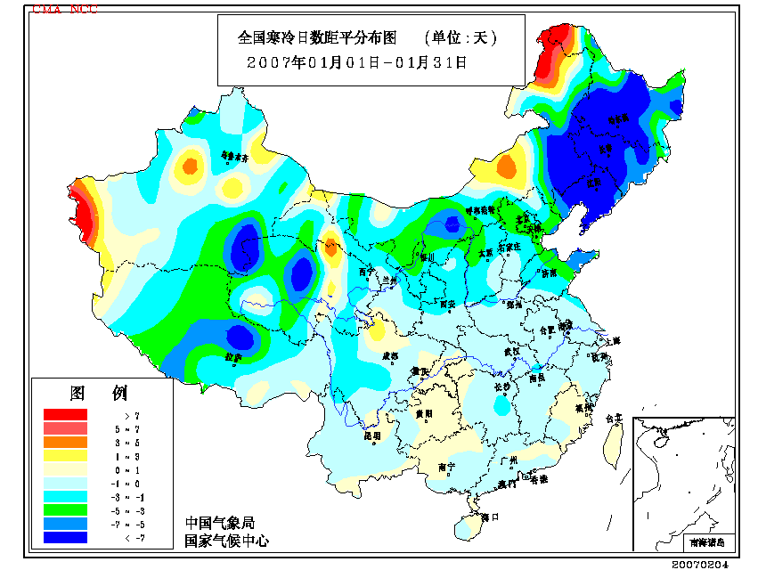
图12 2007年1月全国寒冷日数距平分布图（天）

气温偏高给很多病菌提供了有利的生存条件，呼吸系统容易受到病菌侵袭，引发或加重呼吸系统疾病。天津气温偏高，多雾，致使空气质量下降，天津市第一中心医院、中医一附院、南开医院呼吸内科门诊最近一段时间病人爆满，哮喘、慢性支气管炎病人明显增多。

5. 气候对交通影响
1月份，我国中东部的大雾天气对部分地区的交通造成不同程度的影响,据不完全统计，大雾共造成24人死亡。大雾对交通的影响主要有：
1月1-4日，天津地区持续出现了大雾天气，能见度均不足600米，其中最小能见度在50米左右，部分地区还出现了雾凇。津晋、京沪、京津塘、唐津等7条高速公路全部封闭；天津滨海国际机场的部分航班也延误。
1月11日，河北省京石高速保定南至清苑路段因受大雾影响发生40多辆车连环撞车事故，造成2人死亡。
1月18日，江西省有14个县市出现大雾、浓雾天气，安义、彭泽、星子等能见度小于100米。江西省昌樟高速药湖大桥发生特大交通事故，共有11车追尾，2人死亡，1人重伤。
1月18日，江苏南京地区出现能见度小于50米大雾天气，二桥、三桥、机场高速、宁淮、宁蚌、宁高、宁通、宁连、沪宁、宁杭、京沪等高速公路相继封闭，长途汽车站的班车全部停运，去往沪宁、宁杭方向的40多个班车晚点。长江南京段封航达19个小时，约有3000多艘船舶被迫就地抛锚停航。宁洛公路发生11车追尾事故，导致4人死亡，10多人受伤。长江二桥往三桥方向发生汽车追尾事故，造成8人死亡，数十人受伤。
1月25日，江西有17个县市出现大雾、浓雾天气，10县市能见度小于500米，其中彭泽、武宁、德兴等3县市能见度小于100米。
6. 大气污染潜势评价
1月空气自洁能力与常年同期相比，东北大部及内蒙古中部和东部、青海、新疆、西藏、四川西部、重庆大部、湖北西部、河北北部和西部、山西东部、河南南部等地较差或差；山东西北部、江苏和浙江沿海、湖南东北部、贵州南部、云南中东部等地较好或好；全国其余大部地区接近常年（图13）。

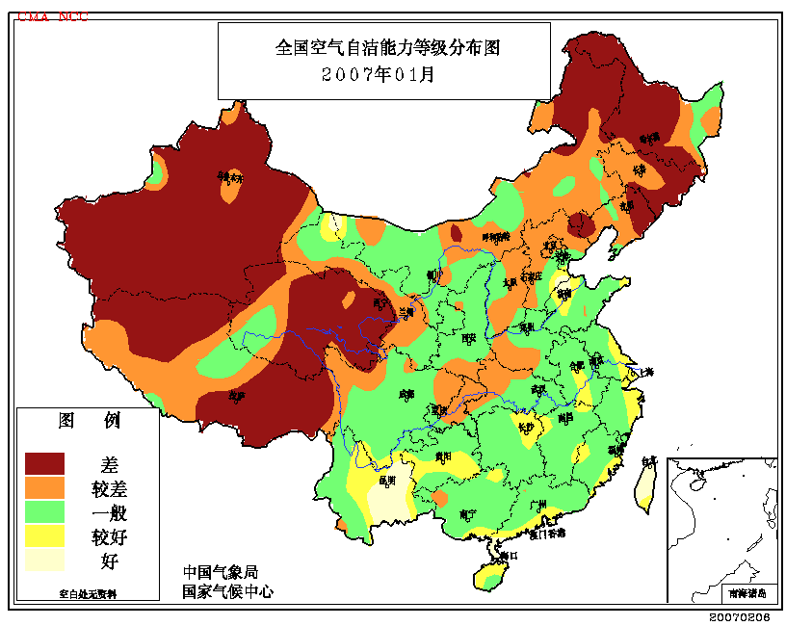
图13 2007年1月全国空气自洁能力等级分布图

四 下月预评估

1．据预测，2月份，新疆、甘肃、青海等地的部分地区降水量可能偏多，草原牧区应做好雪灾和低温的防御工作。
2．2月份江淮、江汉、江南等地的部分地区降水可能偏多，高速公路、航运等交通运输部门要及时关注雪灾、道路结冰、大雾等灾害性天气预警信息，确保节日期间的交通安全。同时，农田要注意清沟理墒，防止发生渍害。
3．2月，东北大部、内蒙古东部等地降水可能偏少，气温偏高，要加强森林、草原火灾的监测，注意防火、用火安全。广西南部等地降水也将偏少，干旱可能持续，要注意做好抗旱工作。

主班：宋艳玲 副班： 孙家民 签发： 肖风劲
2007年1月全国主要和极端天气气候事件示意图

